ANEXO G
FORMULARIO DE ACTA SÍNTESIS
- Facultad: ARTE Y DISEÑO
- Carrera: TECNICATURA UNIVERSITARIA EN ARTES DEL FUEGO
- Unidad o Espacio Curricular: VIDRIO 3
- Fecha: 08-04-2021
- Datos de la Convocatoria: CONVOCATORIA HORAS UNIVERSITARIAS VACANTES FAD
- Fecha de vigencia de la publicación: 05-04-2021 AL 07-04-2021
- Horario de inscripción y recepción de la documentación: 10:00 A 18:00 HS
- Duración de cursado (Cuatrimestral o anual): ANUAL
- Horario de dictado: JUEVES DE 17:00 A 19:40 HS
- Curso/División: 3º AÑO – COMISION 1
- Carga horaria: 4 HORAS CÁTEDRAS - SUPLENTE
- Causal de vacante: LICENCIA POR ENFERMEDAD DEL TITULAR
Listado de Inscriptos
N° de inscripción | Apellido y Nombre | DNI | Titulación
8 | VALZACCHI ENRO AUGUSTO | 32157698 | . Técnico Superior en Artes del Fuego  . Profesor Universitario en la especialidad
13 | MOCASSO JOSE | 26252140 | Sin Titulación.-No presenta CV en página web de la UPC
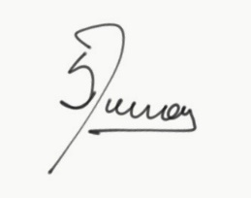
Firma, aclaración y sello del agente responsable de la Oficina del Procedimiento de Cobertura: Sra. María E Vera /Prof. Silvina Mesas

